Heatmap
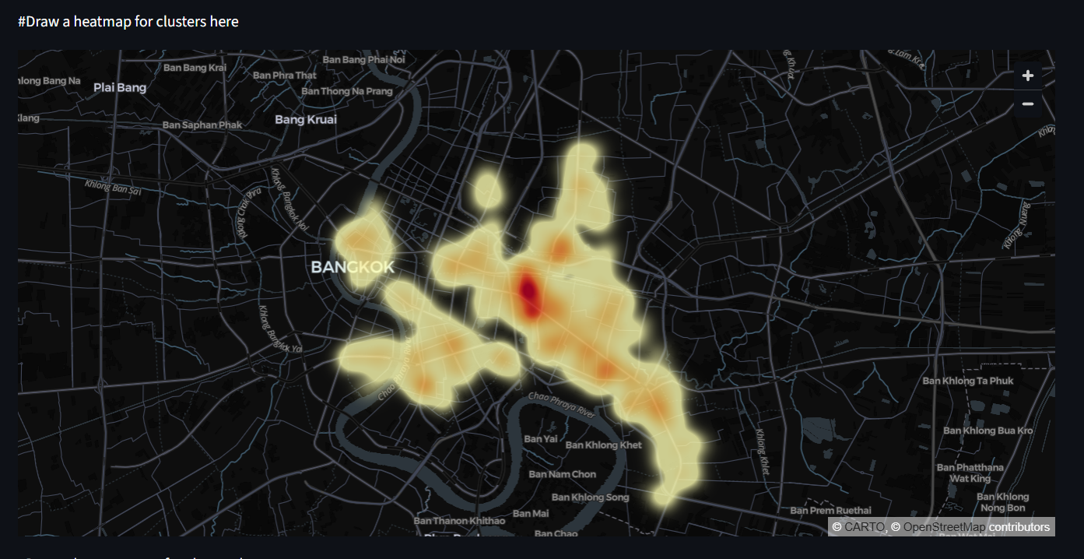
Hexagonal
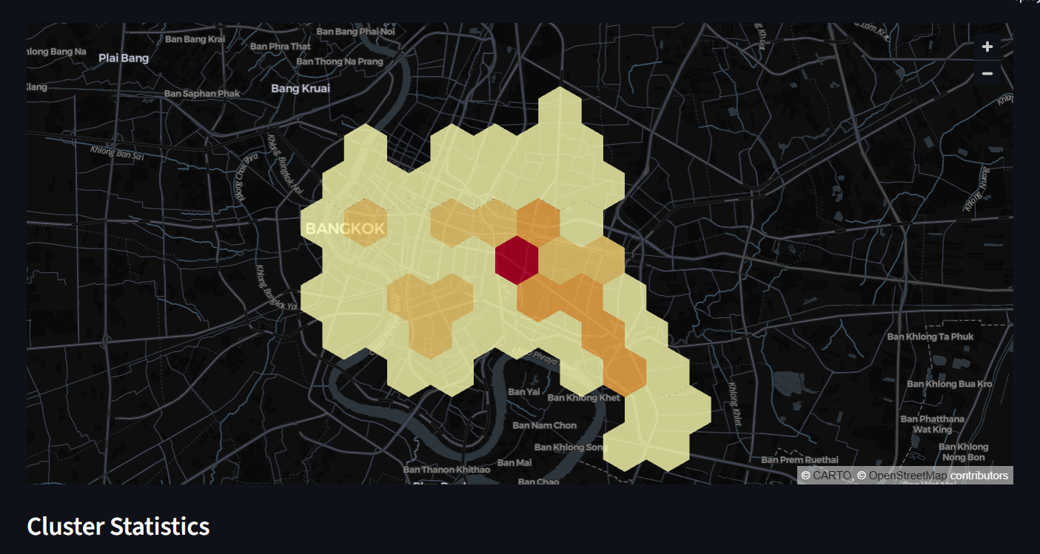
KDE map
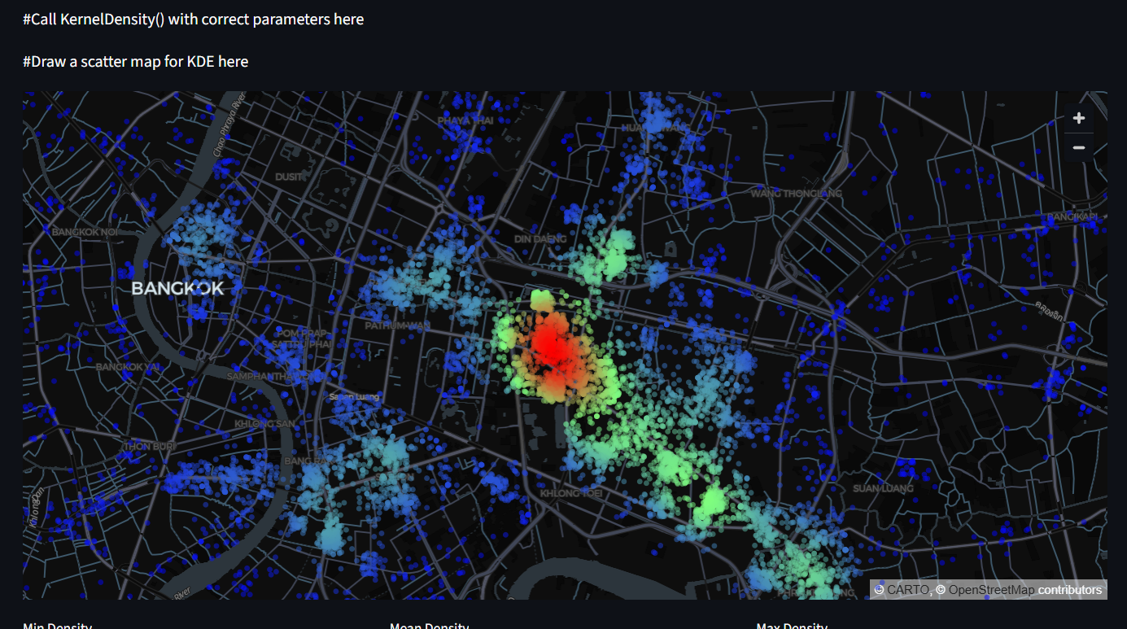
Q1: จากการวิเคราะห์ด้วย DBSCAN โดยตั ้งพารามิเตอร์ คือ eps = 0.001 degree (ประมาณ 111 เมตร) และ min_samples = 3 คลัสเตอร์ที ่มีจ านวนที ่พักมากที ่สุดอยู ่ในเขตใดของกรุงเทพฯ
ตอบ Khlong Toei, Vadhana
Q2: จากการวิเคราะห์ด้วย KDE โดยตั ้งพารามิเตอร์ Bandwidth = 0.005 degree (ประมาณ 555 เมตร) ตามค่า default ที ่พักที ่อยู ่ในต าแหน่งที ่มีความหนาแน่นสูงสุด มีชื ่อว่าอะไร
ตอบ Sukhumvit Suite: Onnut BTS, Malls & Street Food

